Wyniki finansowe przedsiębiorstw niefinansowych   
w okresie styczeń-czerwiec 2019 roku

Wzrost przychodów z całokształtu działalności w porównaniu do I półrocza 2018 roku wyniósł 7,1%, przy wzroście kosztów o 7,2%

W I półroczu 2019 roku wyniki finansowe badanych przedsiębiorstw były wyższe od uzyskanych rok wcześniej. Nieznacznie pogorszyły się wskaźniki ekonomiczno-finansowe. Nakłady inwestycyjne były wyższe o 19,0% od notowanych w I półroczu 2018 roku (kiedy miał miejsce wzrost o 10,3%).

 107,1

Dynamika przychodów z   
całokształtu działalności r/r

Przychody z całokształtu działalności były wyższe o 7,1% od osiągniętych rok wcześniej, a koszty ich uzyskania wzrosły o 7,2%. Pogorszył się wskaźnik poziomu kosztów z 94,9% przed rokiem do 95,0%. Przychody netto ze sprzedaży produktów, towarów i materiałów wzrosły o 7,4%, a koszty tej działalności wrosły w skali roku o 7,9%.

Wynik finansowy ze sprzedaży produktów, towarów i materiałów wyniósł 69,8 mld zł i był niższy o 1,2% niż w I półroczu 2018 roku. Wynik finansowy z pozostałej działalności operacyjnej ukształtował się na poziomie 4,6 mld zł i był niższy o 0,7 mld zł niż przed rokiem. Zanotowano znaczącą poprawę wyniku na operacjach finansowych (4,1 mld zł wobec minus 0,7 mld zł w I półroczu 2018 roku).

Wynik finansowy netto był wyższy o 4,6% niż przed rokiem

Wynik finansowy brutto wyniósł 78,5 mld zł wobec 75,2 mld zł przed rokiem, a jego obciążenia ukształtowały się na poziomie 13,2 mld zł (wobec 12,7 mld zł). Wynik finansowy netto wyniósł 65,3 mld zł i był wyższy o 4,6% niż przed rokiem. Zysk netto wyniósł 78,9 mld zł i był wyższy o 3,3% od uzyskanego w I półroczu 2018 roku, a strata netto wyniosła 13,6 mld zł i zmniejszyła się o 2,3%. Zysk netto wykazało 74,9% ogółu przedsiębiorstw (wobec 74,4% rok wcześniej), a uzyskane przez nie przychody stanowiły 83,8% przychodów z całokształtu działalności badanych przedsiębiorstw (wobec 81,7% przed rokiem). W przetwórstwie przemysłowym zysk netto odnotowało 78,9% jednostek (przed rokiem 78,5%), a udział uzyskanych przez nie przychodów w przychodach wszystkich podmiotów tej sekcji wyniósł 87,2% (wobec odpowiednio 87,3% przed rokiem).

Wykres 1. Wskaźniki rentowności w I półroczu w latach 2000-2019

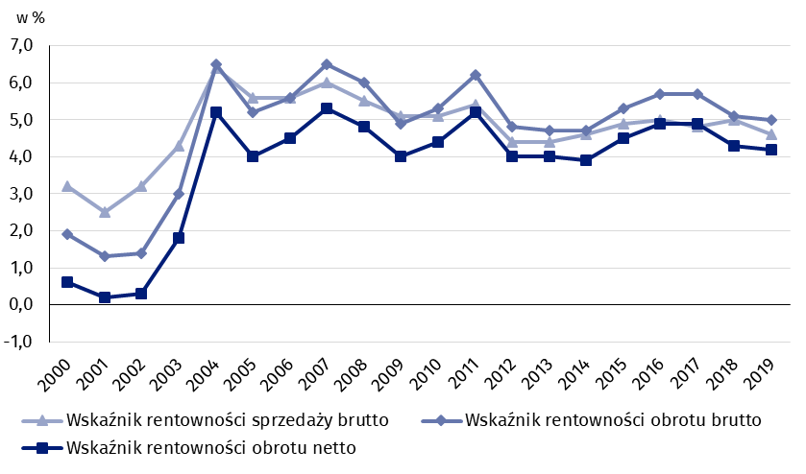

Tablica 1. Podstawowe dane o badanych podmiotach

|  |  |  |  |
| --- | --- | --- | --- |
| WYSZCZEGÓLNIENIE | I-VI 2018 | I-VI 2019 | I-VI 2018 = 100 |
| w milionach złotych | |
| Przychody z całokształtu działalności | 1 466 606,8 | 1 570 806,7 | 107,1 |
| w tym przychody netto ze sprzedaży  produktów, towarów i materiałów | 1 421 701,1 | 1 526 958,3 | 107,4 |
| Koszty uzyskania przychodów z całokształtu działalności | 1 391 442,6 | 1 492 293,8 | 107,2 |
| w tym koszty sprzedanych produktów,  towarów i materiałów | 1 351 103,8 | 1 457 188,4 | 107,9 |
| Wynik finansowy ze sprzedaży produktów,  towarów i materiałów | 70 597,3 | 69 769,9 | 98,8 |
| Wynik finansowy z pozostałej działalności  operacyjnej | 5 265,2 | 4 643,6 | 88,2 |
| Wynik na operacjach finansowych | -698,2 | 4 099,4 | x |
| Wynik finansowy brutto | 75 164,2 | 78 512,8 | 104,5 |
| Wynik finansowy netto | 62 434,8 | 65 288,6 | 104,6 |
| Zysk netto | 76 399,2 | 78 928,1 | 103,3 |
| Strata netto | 13 964,4 | 13 639,4 | 97,7 |
|  | % | | |
| Wskaźnik poziomu kosztów | 94,9 | 95,0 | x |
| Wskaźnik rentowności sprzedaży brutto | 5,0 | 4,6 | x |
| Wskaźnik rentowności obrotu brutto | 5,1 | 5,0 | x |
| Wskaźnik rentowności obrotu netto | 4,3 | 4,2 | x |
| Wskaźnik płynności finansowej I stopnia | 36,1 | 34,6 | x |
| Wskaźnik płynności finansowej II stopnia | 100,6 | 97,9 | x |

Wskaźnik poziomu kosztów dla ogółu przedsiębiorstw wyniósł 95,0% (wobec 94,9% przed rokiem). Wskaźnik rentowności sprzedaży brutto zmniejszył się z 5,0% do 4,6%, wskaźnik rentowności obrotu brutto z 5,1% do 5,0%, a wskaźnik rentowności obrotu netto - z 4,3% do 4,2%.

Największą poprawę wskaźnika rentowności obrotu netto odnotowano w działalności profesjonalnej, naukowej i technicznej (o 2,9 p. proc.)

Poprawę wskaźnika rentowności obrotu netto odnotowano w działalności profesjonalnej, naukowej i technicznej (z 5,0% do 7,9%), zakwaterowaniu i gastronomii (z 3,8% do 5,1%), budownictwie (z 1,6% do 2,9%), informacji i komunikacji (z 5,7% do 6,8%), pozostałej działalności usługowej (z 5,5% do 6,2%), obsłudze rynku nieruchomości (z 6,0% do 6,4%), administrowaniu i działalności wspierającej (z 3,5% do 3,8%) oraz w handlu; naprawie pojazdów samochodowych (z 1,9% do 2,0%). Osłabienie wskaźnika rentowności obrotu netto odnotowano w górnictwie i wydobywaniu (z 9,3% do 5,5%), wytwarzaniu i zaopatrywaniu w energię elektryczną, gaz, parę wodną i gorącą wodę (z 9,4% do 8,0%), przetwórstwie przemysłowym (z 5,0% do 4,8%), transporcie i gospodarce magazynowej (z 3,8% do 3,6%) oraz w dostawie wody; gospodarowaniu ściekami i odpadami; rekultywacji (z 6,1% do 6,0%).

Wskaźnik płynności finansowej I stopnia wyniósł 34,6% (wobec 36,1% przed rokiem), a płynności finansowej II stopnia 97,9% (wobec 100,6% przed rokiem). Wskaźnik płynności I stopnia powyżej 20% uzyskało 49,2% przedsiębiorstw (wobec 48,1% przed rokiem). Wskaźnik płynności II stopnia w przedziale od 100% do 130% odnotowało 12,2% badanych przedsiębiorstw (wobec 12,8% przed rokiem).

Wykres 2. Wskaźnik rentowności obrotu netto

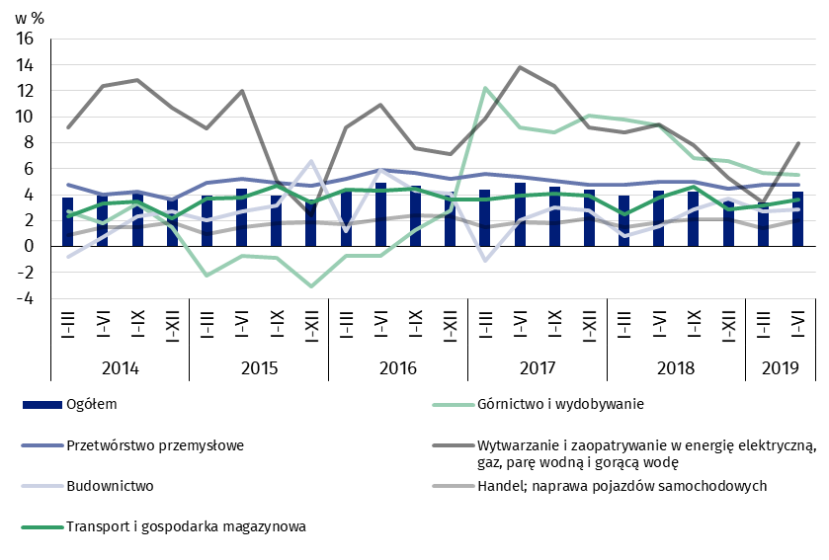

W strukturze rodzajowej kosztów ogółem zwiększył się udział wynagrodzeń, amortyzacji, ubezpieczeń społecznych i innych świadczeń oraz pozostałych kosztów rodzajowych (po 0,2 p. proc.) oraz udział zużycia energii (o 0,1 p. proc.). Zmniejszył się udział zużycia materiałów (o 0,6 p. proc.) oraz usług obcych (o 0,3 p. proc.). Udział podatków i opłat pozostał na niezmienionym poziomie.

Wykres 3. Struktura kosztów rodzajowych w I półroczu 2019 roku

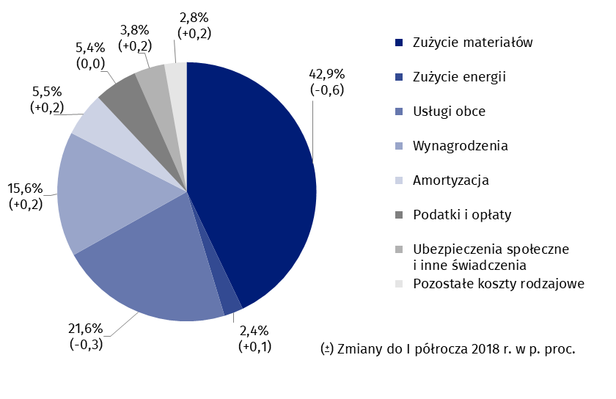

Z grupy przedsiębiorstw objętych badaniem 52,4% wykazało w I półroczu 2019 roku przychody netto ze sprzedaży produktów, towarów i materiałów na eksport (wobec 49,9% rok wcześniej). Poziom przychodów ze sprzedaży na eksport był o 9,6% wyższy niż rok wcześniej. Udział tych przychodów w przychodach netto ze sprzedaży produktów, towarów i materiałów ogółu badanych podmiotów zwiększył się z 25,2% do 25,7%. Spośród jednostek eksportujących, zysk netto wykazało 78,4% przedsiębiorstw wobec 78,0% przed rokiem. Podstawowe relacje ekonomiczno-finansowe tej grupy przedsiębiorstw uległy pogorszeniu, ale były nieznacznie lepsze niż dla ogółu badanych przedsiębiorstw.

Odnotowano wzrost nakładów inwestycyjnych o 19,0% w stosunku do I półrocza 2018 roku

W I półroczu br. nakłady ogółem badanych przedsiębiorstw wyniosły 65,0 mld zł i były (w cenach stałych) o 19,0% wyższe niż przed rokiem (kiedy notowano wzrost o 10,3%). W pierwszym kwartale br. wzrost do analogicznego okresu ub. r. wyniósł 21,7%. Wyższe niż przed rokiem były zarówno nakłady na budynki i budowle (wzrost o 23,6%) jak i na maszyny, urządzenia techniczne i narzędzia (wzrost o 12,3%) oraz na środki transportu (wzrost o 32,3%). Udział zakupów w nakładach ogółem zmniejszył się do 63,0% z 65,2% przed rokiem.

Wzrost nakładów (w cenach bieżących) odnotowano m.in. w transporcie i gospodarce magazynowej (o 33,7% wobec wzrostu przed rokiem o 58,9%), wytwarzaniu i zaopatrywaniu w energię elektryczną, gaz, parę wodną i gorącą wodę (o 30,1% wobec spadku przed rokiem o 12,9%), administrowaniu i działalności wspierającej (o 28,0 % wobec spadku o 1,7%), w obsłudze rynku nieruchomości (o 27,7% wobec wzrostu o 15,6%), w górnictwie i wydobywaniu (o 20,8% wobec wzrostu o 31,2% przed rokiem), informacji i komunikacji (o 16,4% wobec wzrostu o 17,4% przed rokiem), w przetwórstwie przemysłowym (o 14,9% wobec wzrostu o 5,5%) w dostawie wody; gospodarowaniu ściekami i odpadami; rekultywacji (o 14,7 % wobec wzrostu o 33,7%). Natomiast spadek nakładów wystąpił w budownictwie (o 8,0% wobec wzrostu przed rokiem o 16,2%).

Wykres 4. Dynamika nakładów inwestycyjnych – wzrost/spadek w stosunku do analogicznego okresu roku poprzedniego

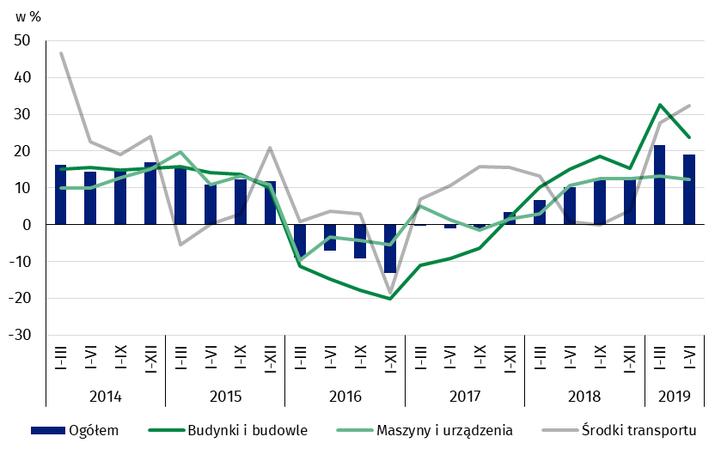

Dane prezentowane w niniejszym opracowaniu dotyczą 16 914 przedsiębiorstw niefinansowych prowadzących księgi rachunkowe, w których liczba pracujących wynosi 50 i więcej osób. Dane nie obejmują rolnictwa, leśnictwa, łowiectwa i rybactwa (sekcja A według PKD 2007); działalności finansowej i ubezpieczeniowej (sekcja K według PKD 2007); szkół wyższych; samodzielnych publicznych zakładów opieki zdrowotnej; instytucji kultury posiadających osobowość prawną oraz związków zawodowych, organizacji religijnych i politycznych.

|  |  |
| --- | --- |
| Opracowanie merytoryczne:  **Departament Przedsiębiorstw** **Karol Pasiak**Tel: 22 608 34 14**e-mail:**  [**k.pasiak@stat.gov.pl**](mailto:k.pasiak@stat.gov.pl) | Rozpowszechnianie: **Rzecznik Prasowy Prezesa GUS** **Karolina Banaszek**Tel: 22 608 34 75, 22 608 30 09**e-mail:** [**rzecznik@stat.gov.pl**](mailto:rzecznik@stat.gov.pl) |

|  |  |  |
| --- | --- | --- |
| **Wydział Współpracy z Mediami**  Tel:22 608 34 91, 22 608 38 04  **e-mail:** [**obslugaprasowa@stat.gov.pl**](mailto:obslugaprasowa@stat.gov.pl) |  | www.stat.gov.pl |
|  | @GUS_STAT |
|  | @GlownyUrzadStatystyczny |

**Powiązane opracowania**

[Biuletyn Statystyczny](https://stat.gov.pl/obszary-tematyczne/inne-opracowania/informacje-o-sytuacji-spoleczno-gospodarczej/biuletyn-statystyczny-nr-62019,4,89.html)

[Informacja o sytuacji społeczno-gospodarczej kraju](https://stat.gov.pl/obszary-tematyczne/inne-opracowania/informacje-o-sytuacji-spoleczno-gospodarczej/sytuacja-spoleczno-gospodarcza-kraju-w-pierwszym-polroczu-2019-r-,1,85.html)

[Informacje sygnalne. Wyniki finansowe przedsiębiorstw niefinansowych](http://stat.gov.pl/sygnalne/informacje-sygnalne/)

[Zeszyt metodologiczny. Badania przedsiębiorstw niefinansowych](https://stat.gov.pl/obszary-tematyczne/podmioty-gospodarcze-wyniki-finansowe/przedsiebiorstwa-niefinansowe/zeszyt-metodologiczny-badania-przedsiebiorstw-niefinansowych-2019,28,2.html)

**Temat dostępny w bazach danych**

[Bank Danych Lokalnych (BDL)](https://bdl.stat.gov.pl/BDL/start)

[Dziedzinowa Baza Wiedzy Przedsiębiorstwa Niefinansowe (DBW)](http://swaid.stat.gov.pl/SitePagesDBW/PrzedsiebiorstwaNiefinansowe.aspx)

[Bank Danych Makroekonomicznych](http://bdm.stat.gov.pl/)

**Ważniejsze pojęcia dostępne w słowniku**

[Przychody z całokształtu działalności](http://stat.gov.pl/metainformacje/slownik-pojec/pojecia-stosowane-w-statystyce-publicznej/395,pojecie.html)

[Koszty uzyskania przychodów z całokształtu działalności](http://stat.gov.pl/metainformacje/slownik-pojec/pojecia-stosowane-w-statystyce-publicznej/158,pojecie.html)

[Wynik finansowy brutto](http://stat.gov.pl/metainformacje/slownik-pojec/pojecia-stosowane-w-statystyce-publicznej/613,pojecie.html)

[Wynik finansowy netto](http://stat.gov.pl/metainformacje/slownik-pojec/pojecia-stosowane-w-statystyce-publicznej/615,pojecie.html)

[Wskaźnik poziomu kosztów](http://stat.gov.pl/metainformacje/slownik-pojec/pojecia-stosowane-w-statystyce-publicznej/583,pojecie.html)

[Wskaźnik rentowności obrotu brutto](http://stat.gov.pl/metainformacje/slownik-pojec/pojecia-stosowane-w-statystyce-publicznej/587,pojecie.html)

[Wskaźnik rentowności obrotu netto](http://stat.gov.pl/metainformacje/slownik-pojec/pojecia-stosowane-w-statystyce-publicznej/588,pojecie.html)

[Wskaźnik płynności finansowej I stopnia](http://stat.gov.pl/metainformacje/slownik-pojec/pojecia-stosowane-w-statystyce-publicznej/584,pojecie.html)

[Wskaźnik płynności finansowej II stopnia](http://stat.gov.pl/metainformacje/slownik-pojec/pojecia-stosowane-w-statystyce-publicznej/585,pojecie.html)

[Nakłady inwestycyjne](http://stat.gov.pl/metainformacje/slownik-pojec/pojecia-stosowane-w-statystyce-publicznej/223,pojecie.html)